08-Feb-25 - joobarbosa

Sumário

**Tipos de dados que é possível extrair para o Power BI** 1

2- **Importando dados do pdf: Lojas** 3

**Para adicionar sufixo em alguma coluna** 4

**Para habilitar mapas** 5

➔ **Para categorizar um dado:** 6

**Relacionamento de tabelas** 6

Para alterar o plano do fundo 7

criada conta no gethub (user: joobarbosaa)

acesso a conta do professor para baixar:

https://github.com/luisfernandospoljaric/SENAI2024/blob/main/Power_BI_32h

Power bi- 32h - Aula 02

Power BI - desktop (baixar em casa)

xml -> dado semi estruturado (semelhante a sites)

power bi- consegue extrair esses dados

# **Tipos de dados que é possível extrair para o Power BI**

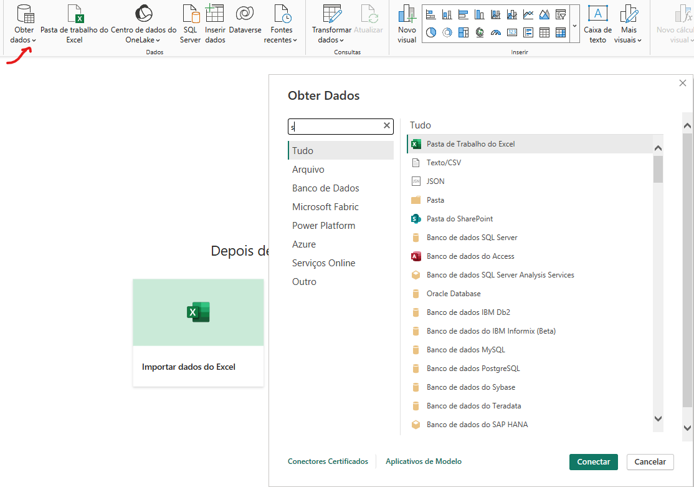

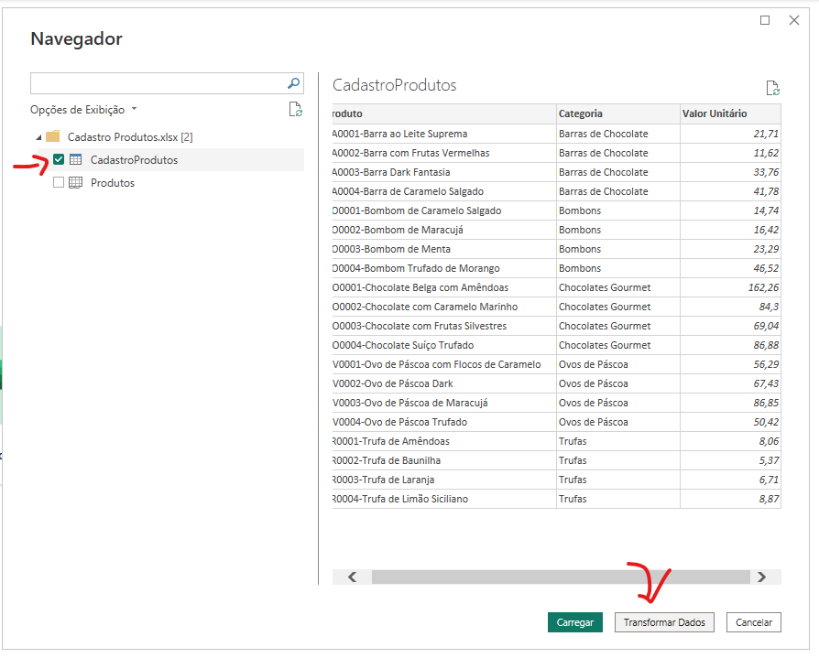

Vai para o Power Query = editor do power BI

Duplo clique sobre “abc” por exemplo, para alterar o tipo de dado

Para Dinheiro – usar decimal fixo “$”

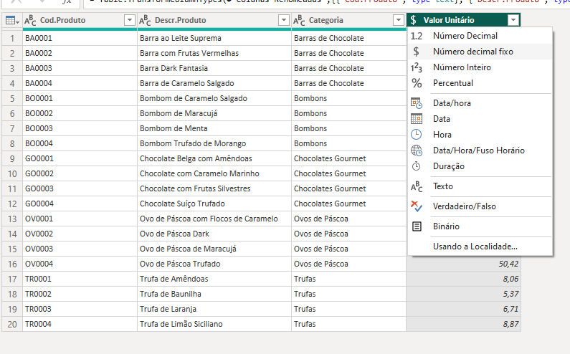

Fechar e salvar

# 2- **Importando dados do pdf: Lojas**

Importa os dados do Power Query para o power bi, criando tópicos no menu a direita – baseado na primeira linha

* Para dados não tratados

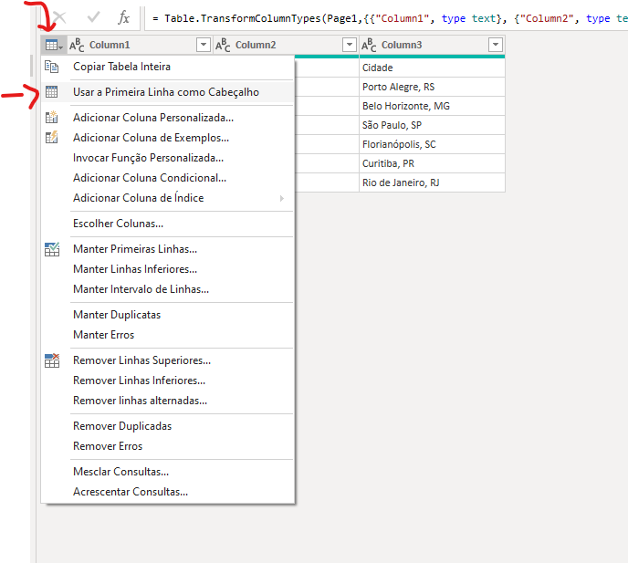

:

**Para adicionar sufixo em alguma coluna**

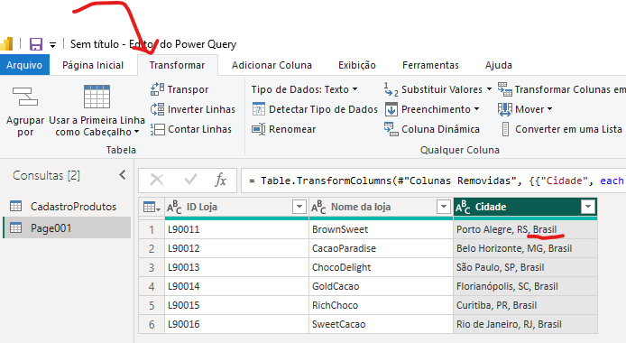

Caso queira adicionar na mesma célula é no menu “Transformar”

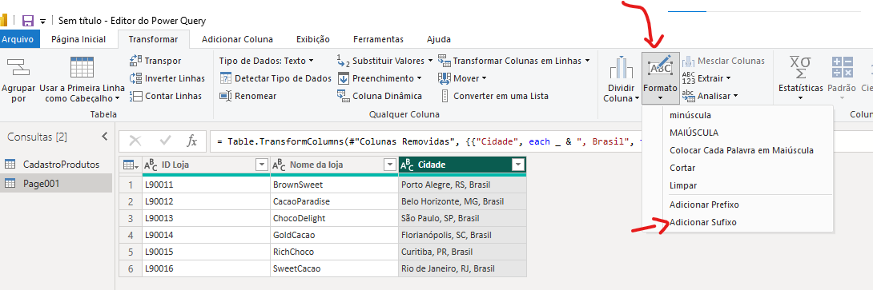

**Para habilitar mapas**

Arquivo, opções , opções

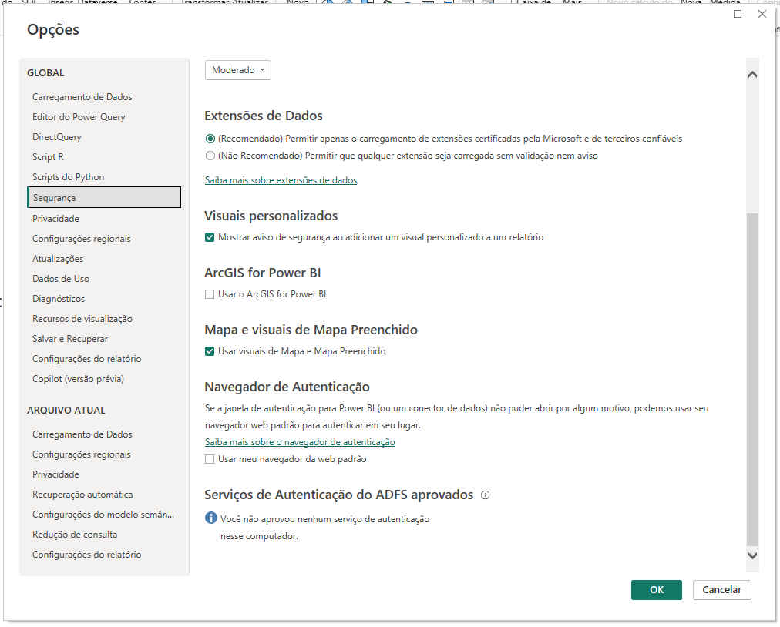

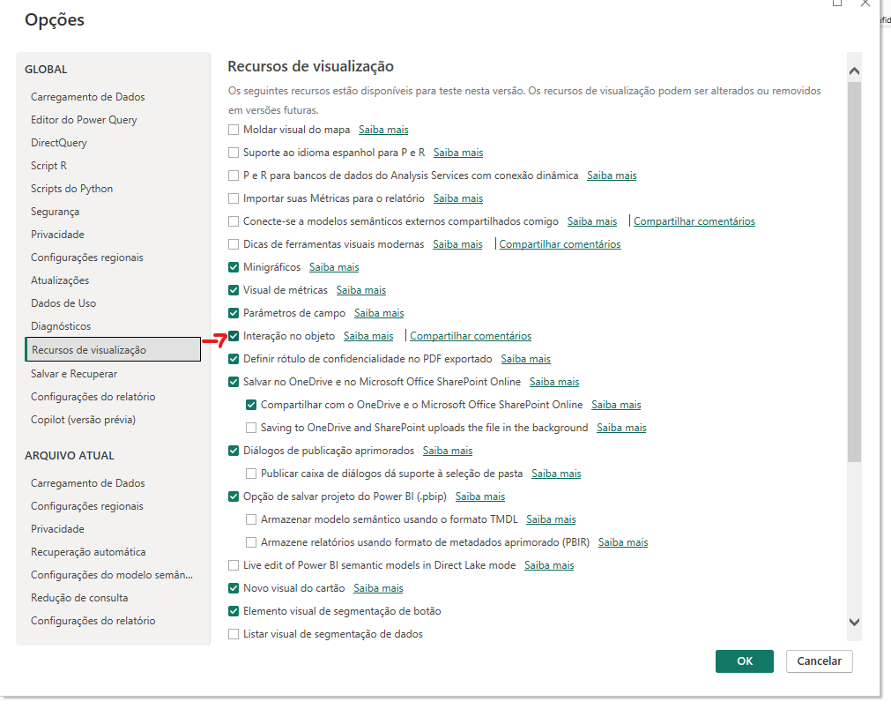

* **Para categorizar um dado:**

Clique sobre o nome da coluna;

E selecione o tipo de categoria desejado.

Ex: “Local”, para a coluna cidade

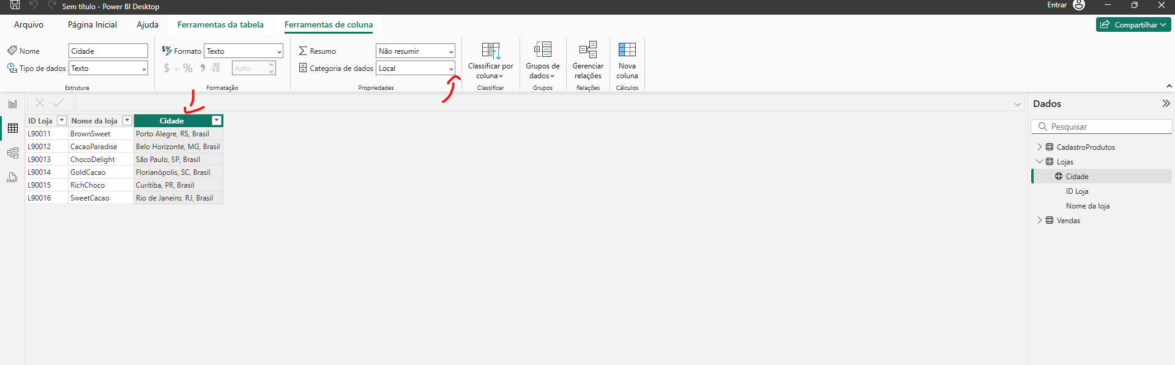

# **Relacionamento de tabelas**

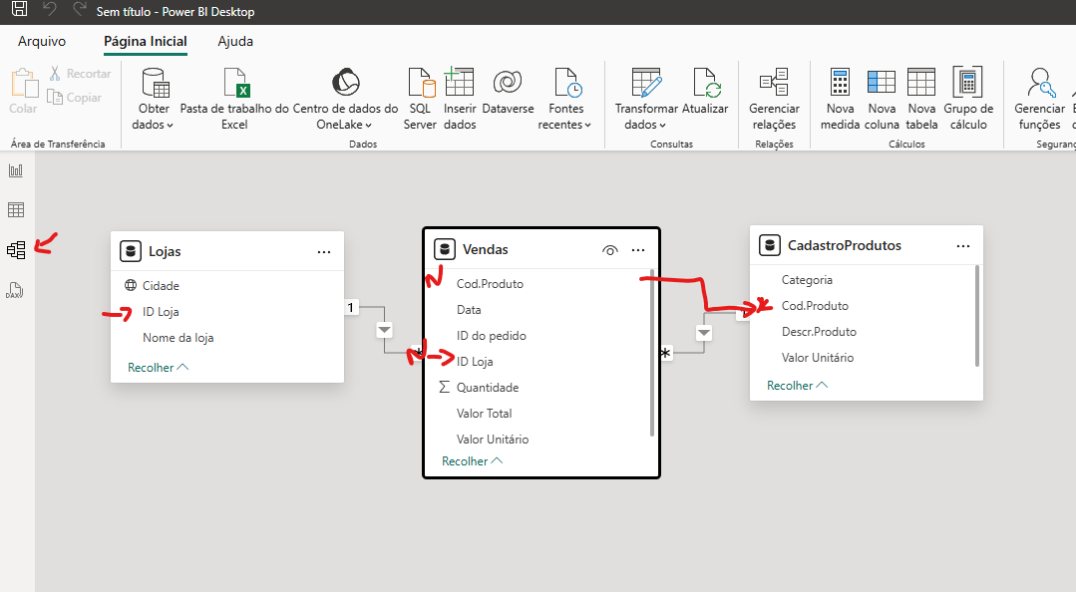

Para relacionar, basta clicar e arrastar na próxima

Para alterar o plano do fundo

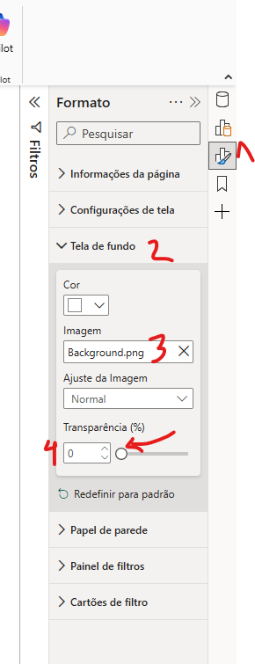

**Medidores**

Exemplo:

Valor_final=Sum(vendas[valortotal])

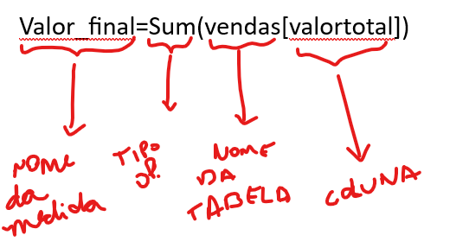

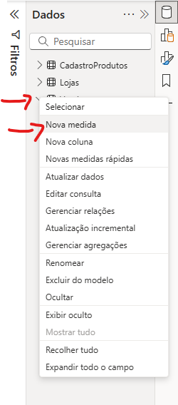

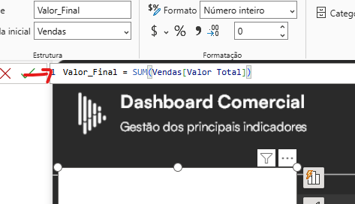

**Para adicionar um Cartão**

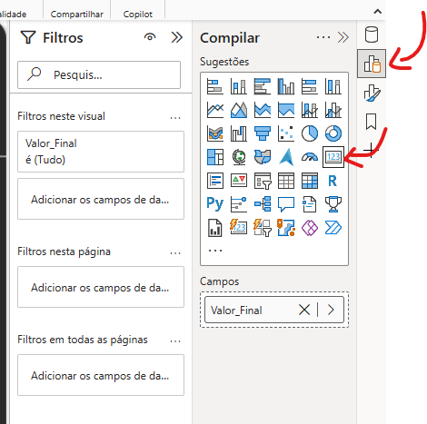

**Para formatar o cartão**

Duplo clique no card – para formatar o Cartão

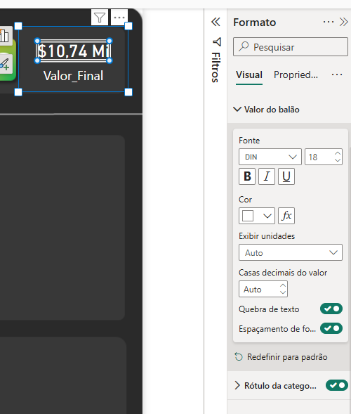

Deixar texto branco

Depois

Clica no Card, tamanho e estilo e tire o fleg do “Tela de fundo” – fica transparente

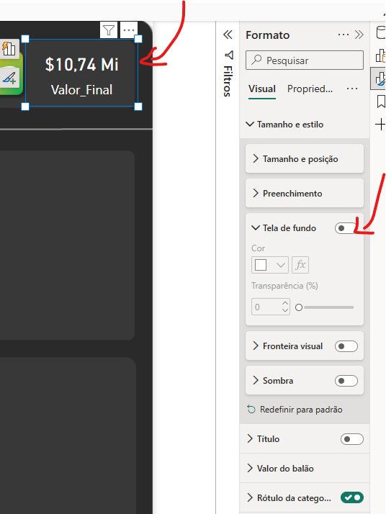

**Para adicionar dados no CARD:**

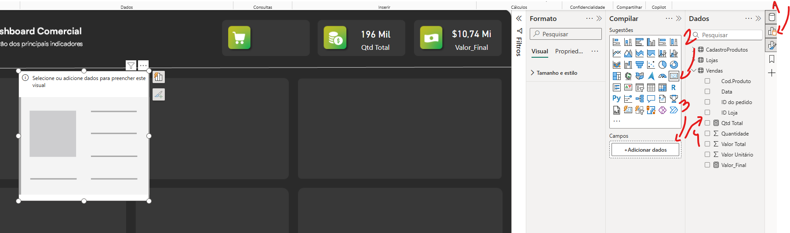

**Função DIVISÃO**

Ticket_medio=DIVIDE([total_Final],qtd_Total])

**Para MAPAS**

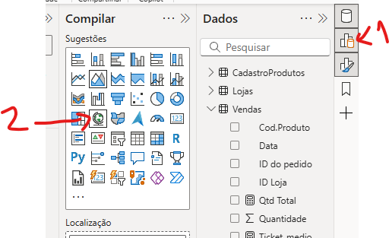

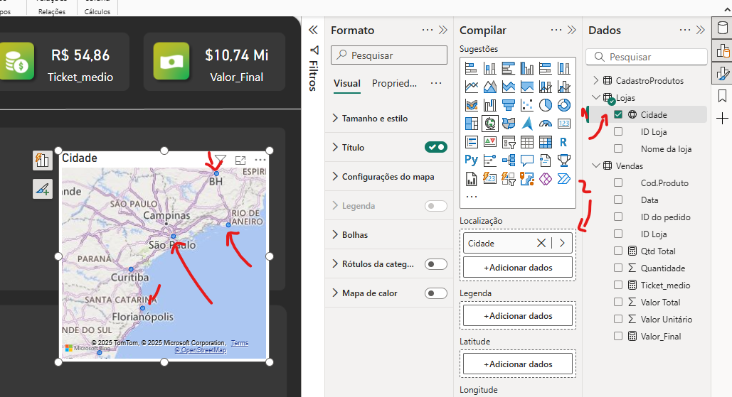

Para deixar a bolha proporcional

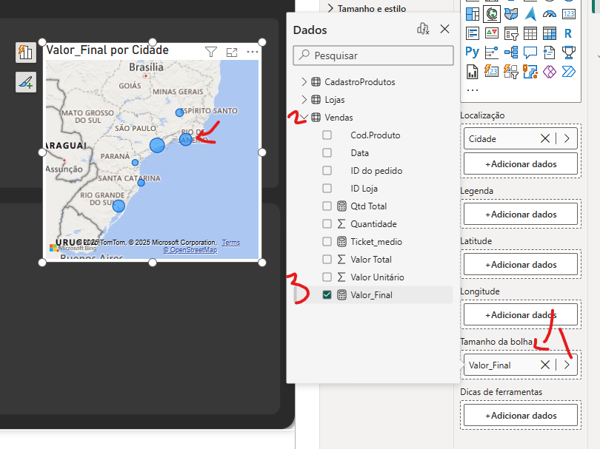

Tamanho da bolha

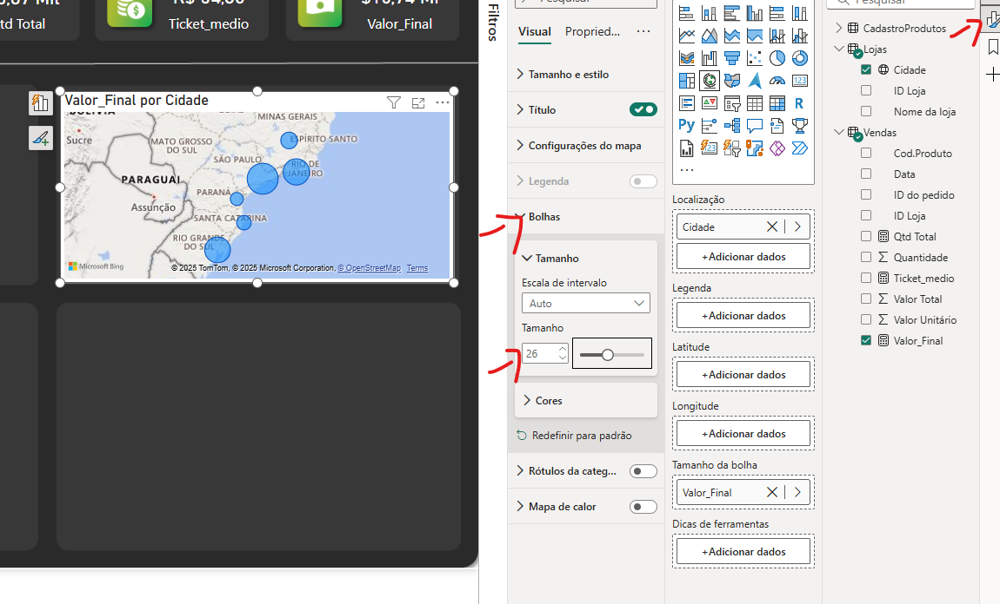

**Gráfico de barras empilhadas**

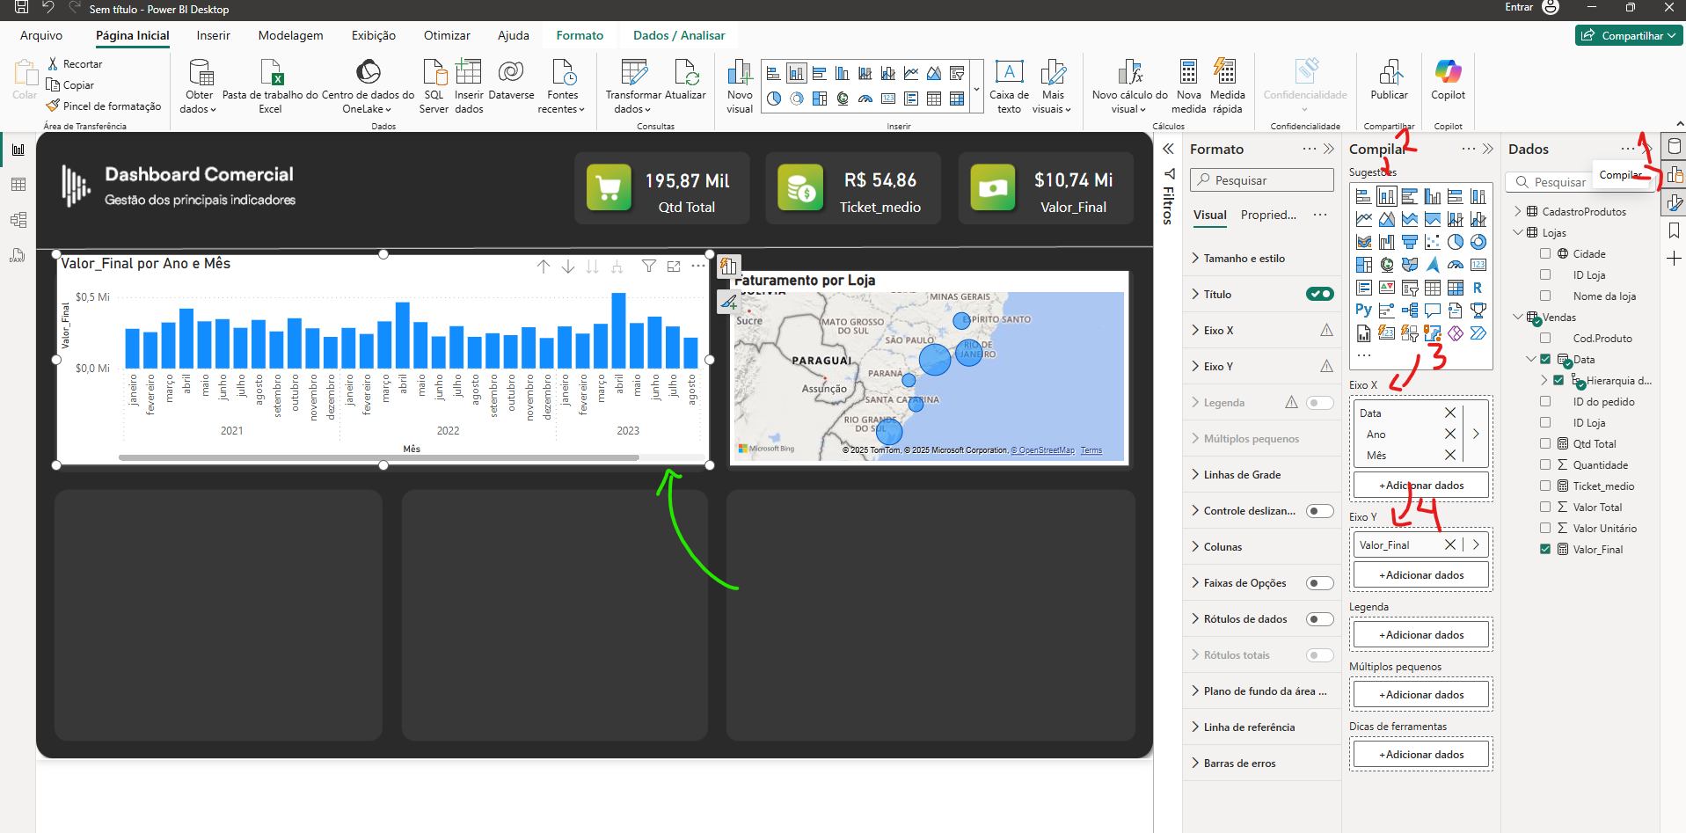

**Para criação de MATRIZES**

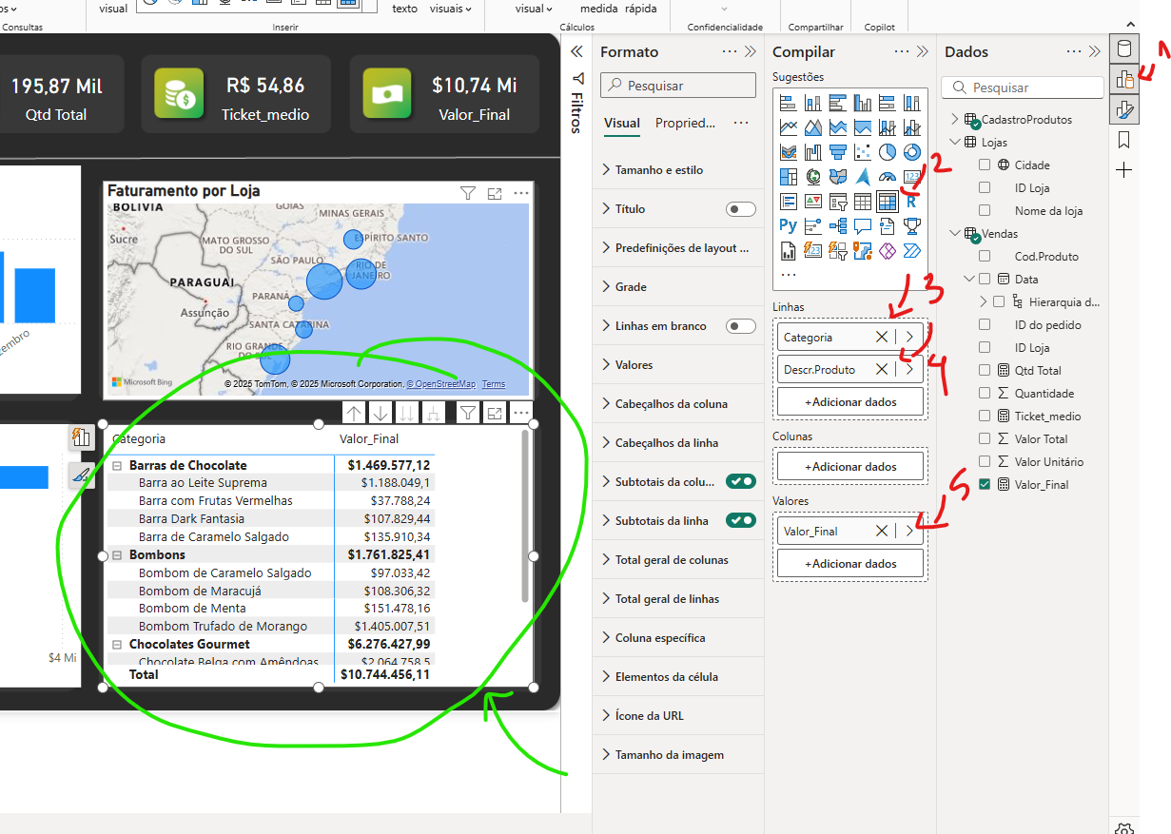

**Para adicionar gráfico de barras em cima da Matriz**

Em cima de “Valor final, clicar com o botão direito e “formatação condicional”

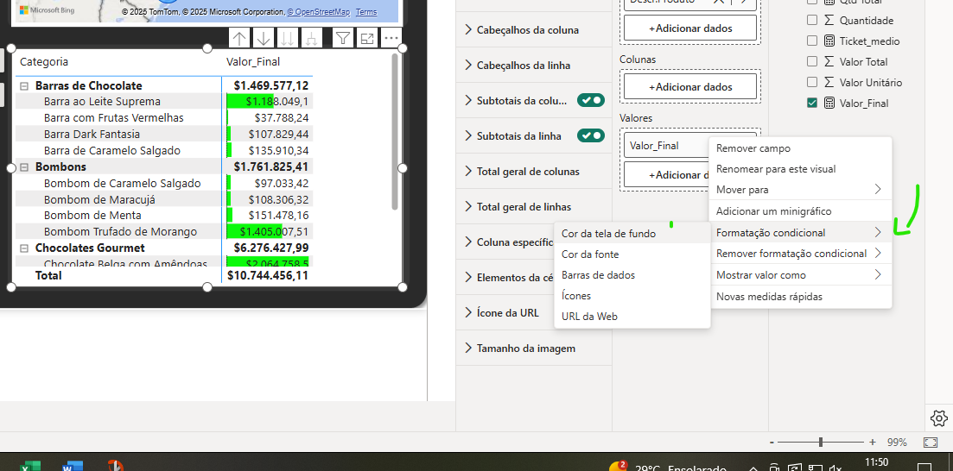

**Para adicionar filtros**

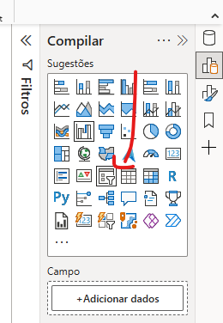

**AULA 02**

15/02/2025

Github – professor: robsonbsouzaa

Repositório, 2025, power bi

Baixar zip aula 02

Para extrair mais de uma planilha no excel – usamos extrair dados de uma pasta;

Combinar e transformar dados -Transformou as 10 planilhas em uma só;

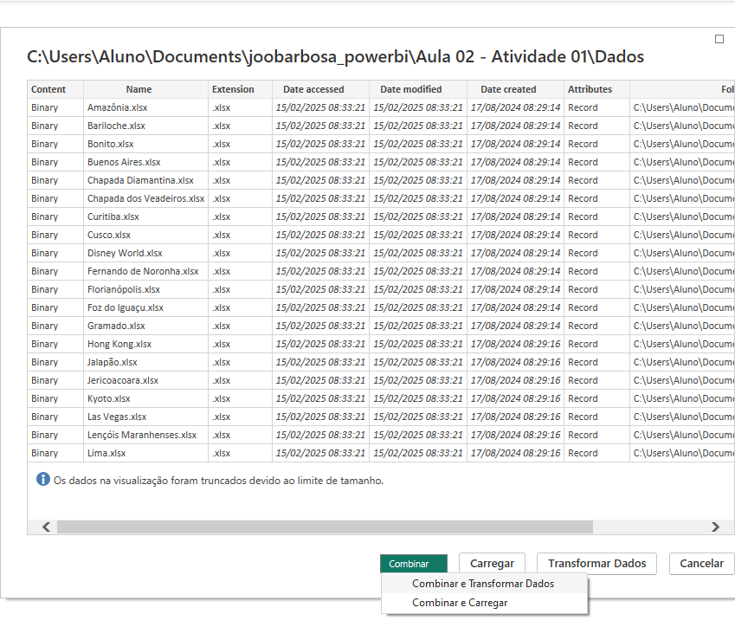

Clicar em “sheet 1” e “ok”;

Vai para o “POWER QUERY”;

1 – analisar os dados:

Checar se há algum dado que precisa ser convertido, neste caso (Para isso basta clicar 2x sobre o ícone com o tipo de dado na coluna que deseja modificar:

Data da compra para data

Valor por pessoa para “decimal fixo” ($)

2 – neste caso temos uma coluna com sigla

Para adicionar uma coluna com significado desta sigla, vá para

Adicionar coluna;

Exemplo de coluna;

E digite na nova coluna o significado

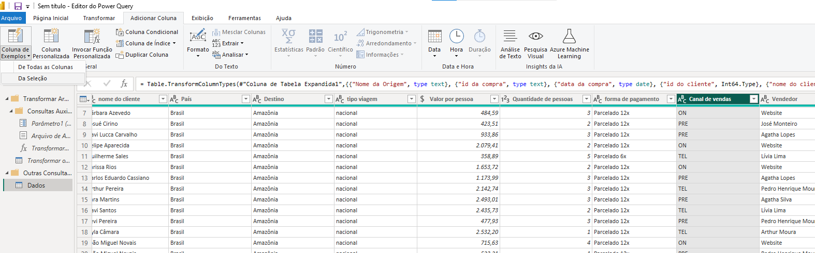

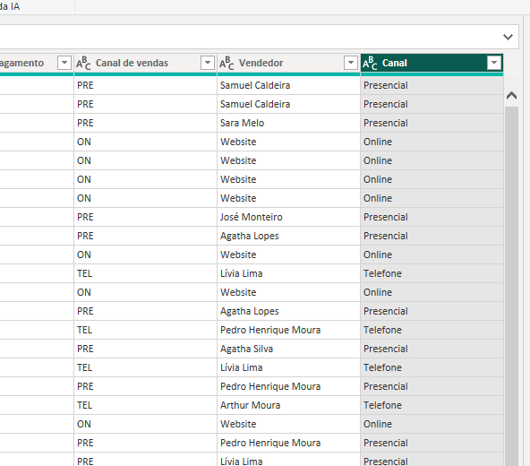

Fechar “Power Query” e aplicar

3 – Adicionar Background

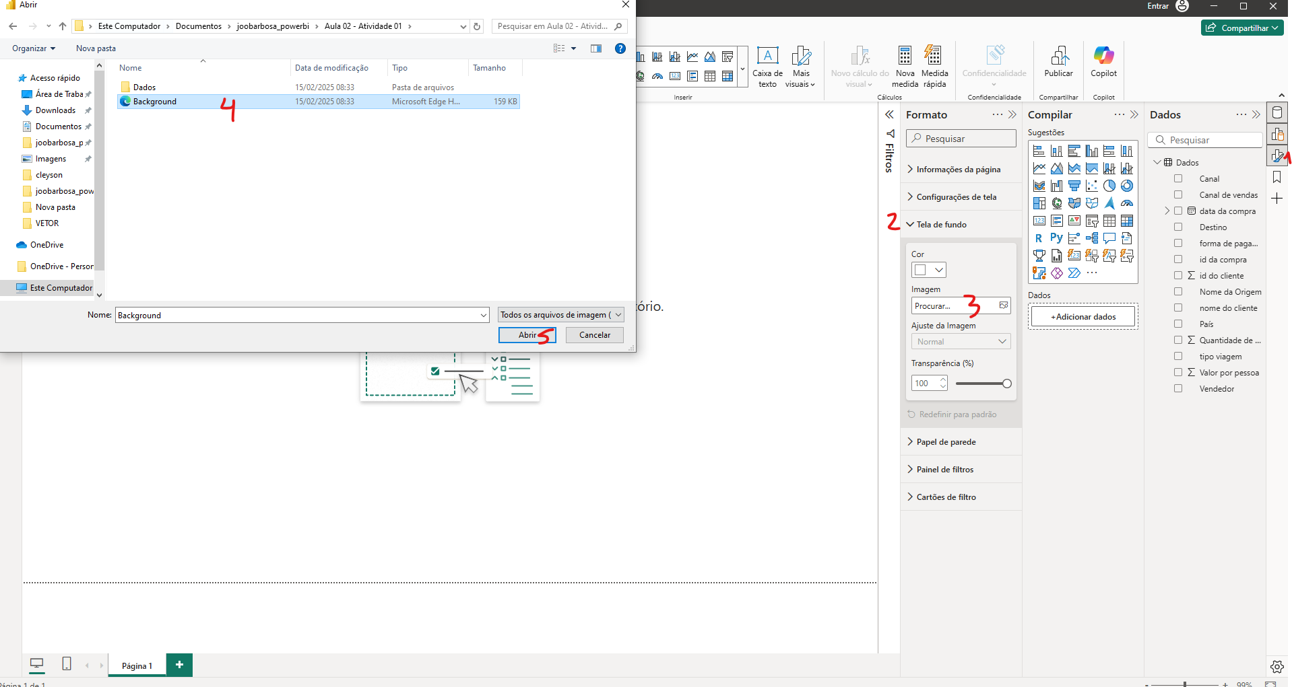

Reduzir transparência;

Ajuste;

Exemplo de site para edição:

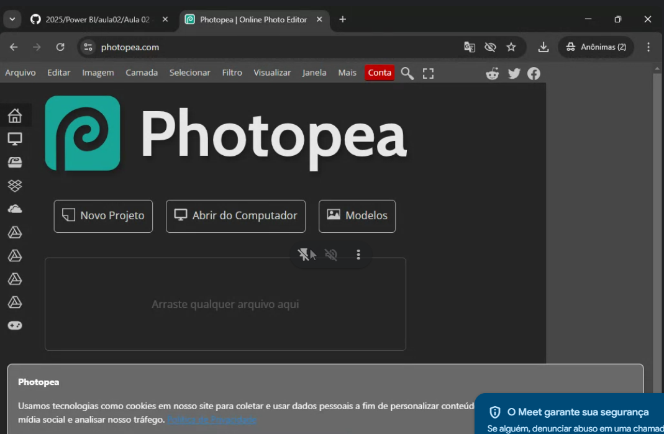

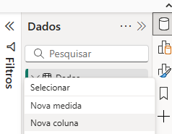

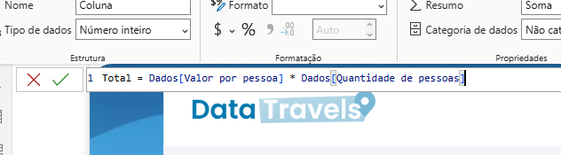

Confirma

E nossa coluna foi criada, podemos visualizá-la em tabelas

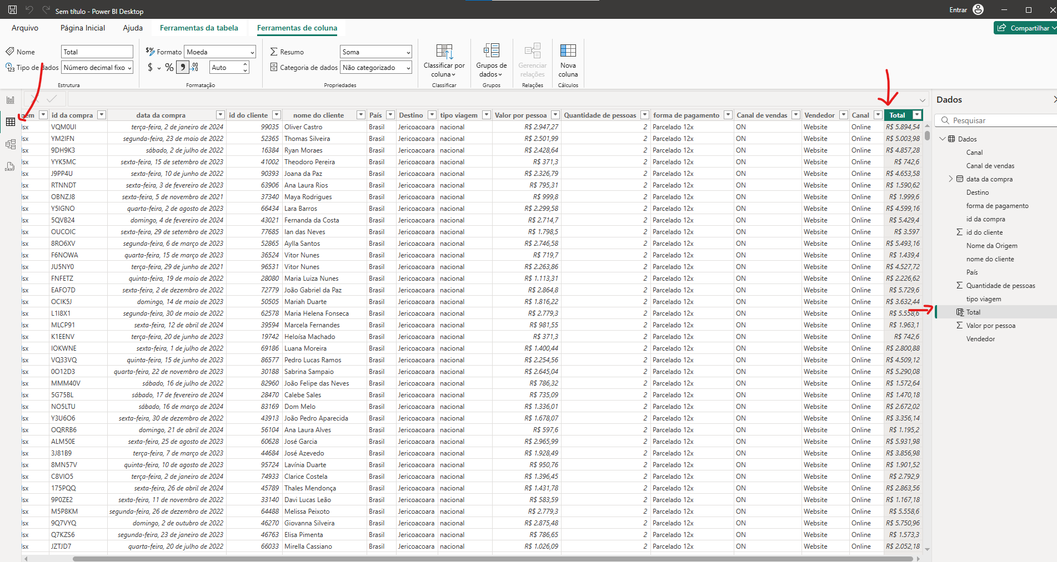

Formatando o card do Total

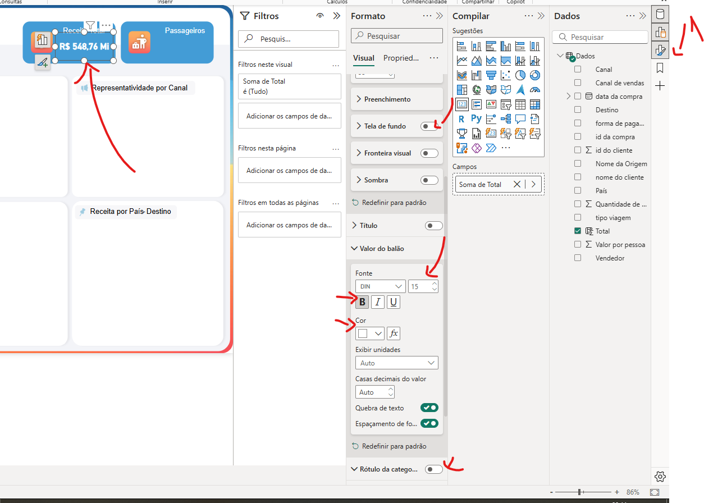

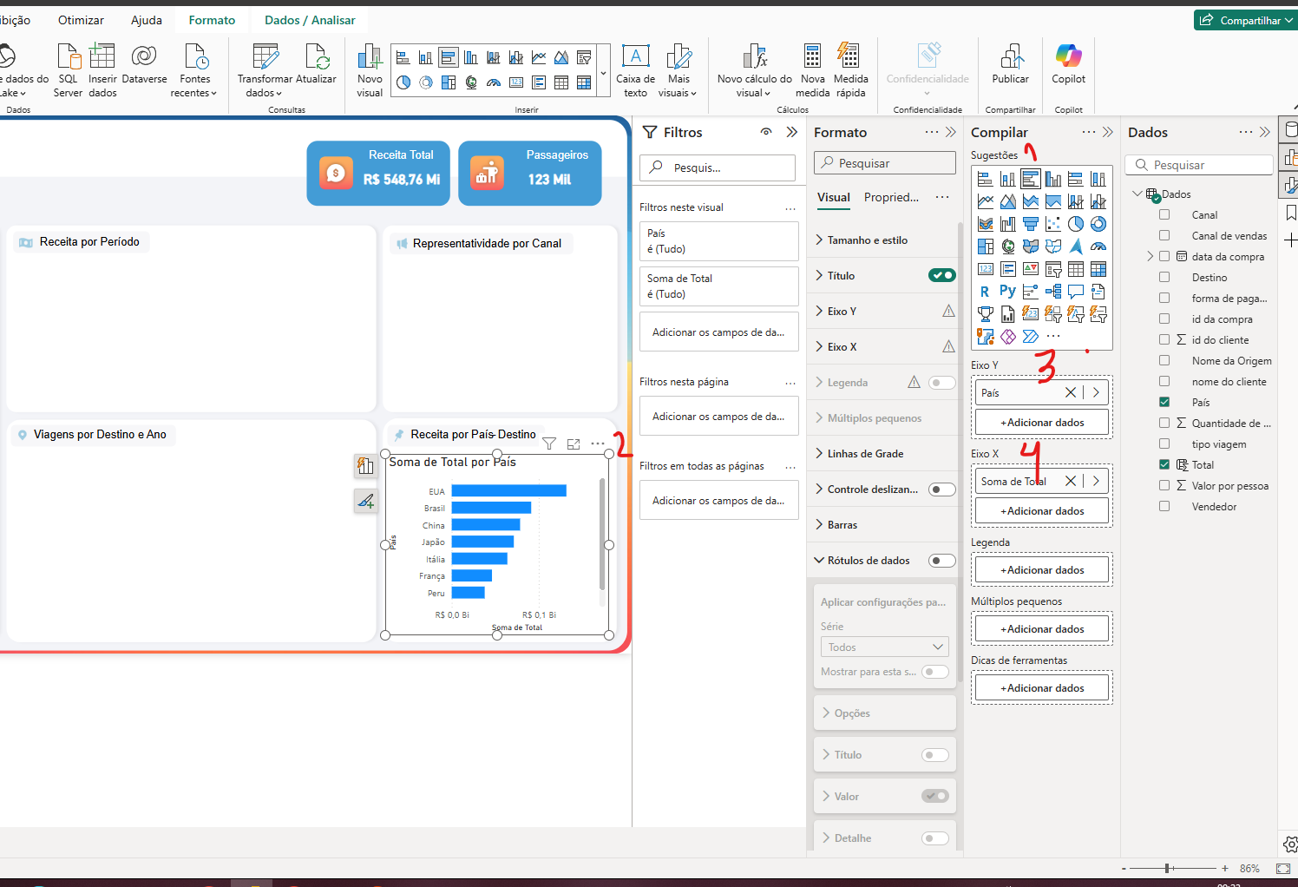

Remover plano de fundo

Remover títulos dos eixos, ele fica abaixo das abas “eixos x” e “eixos y”

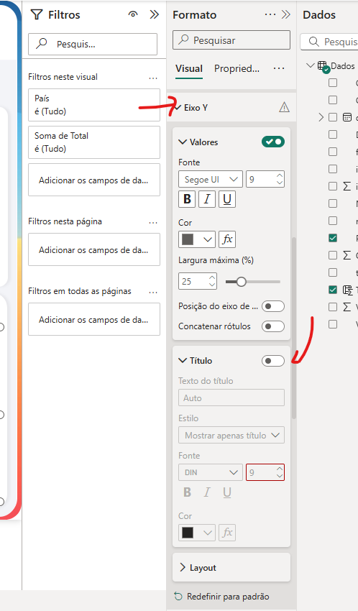

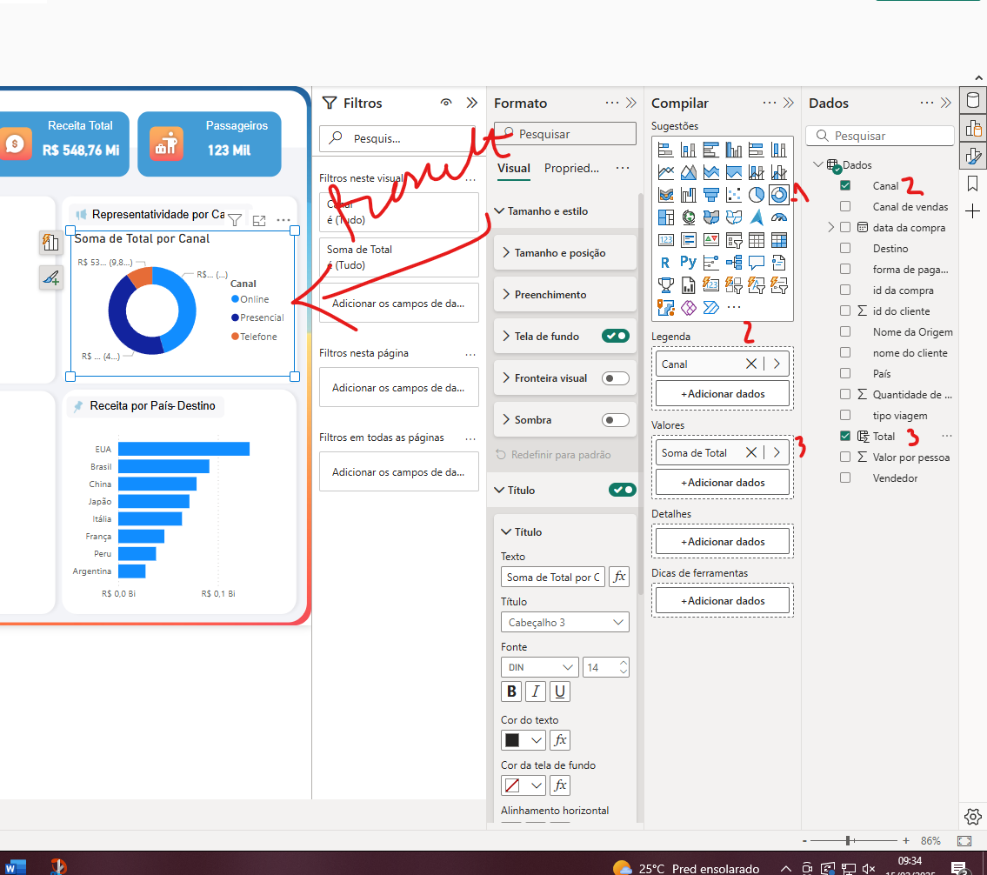

Para melhorar a interação dos gráficos na visualização:

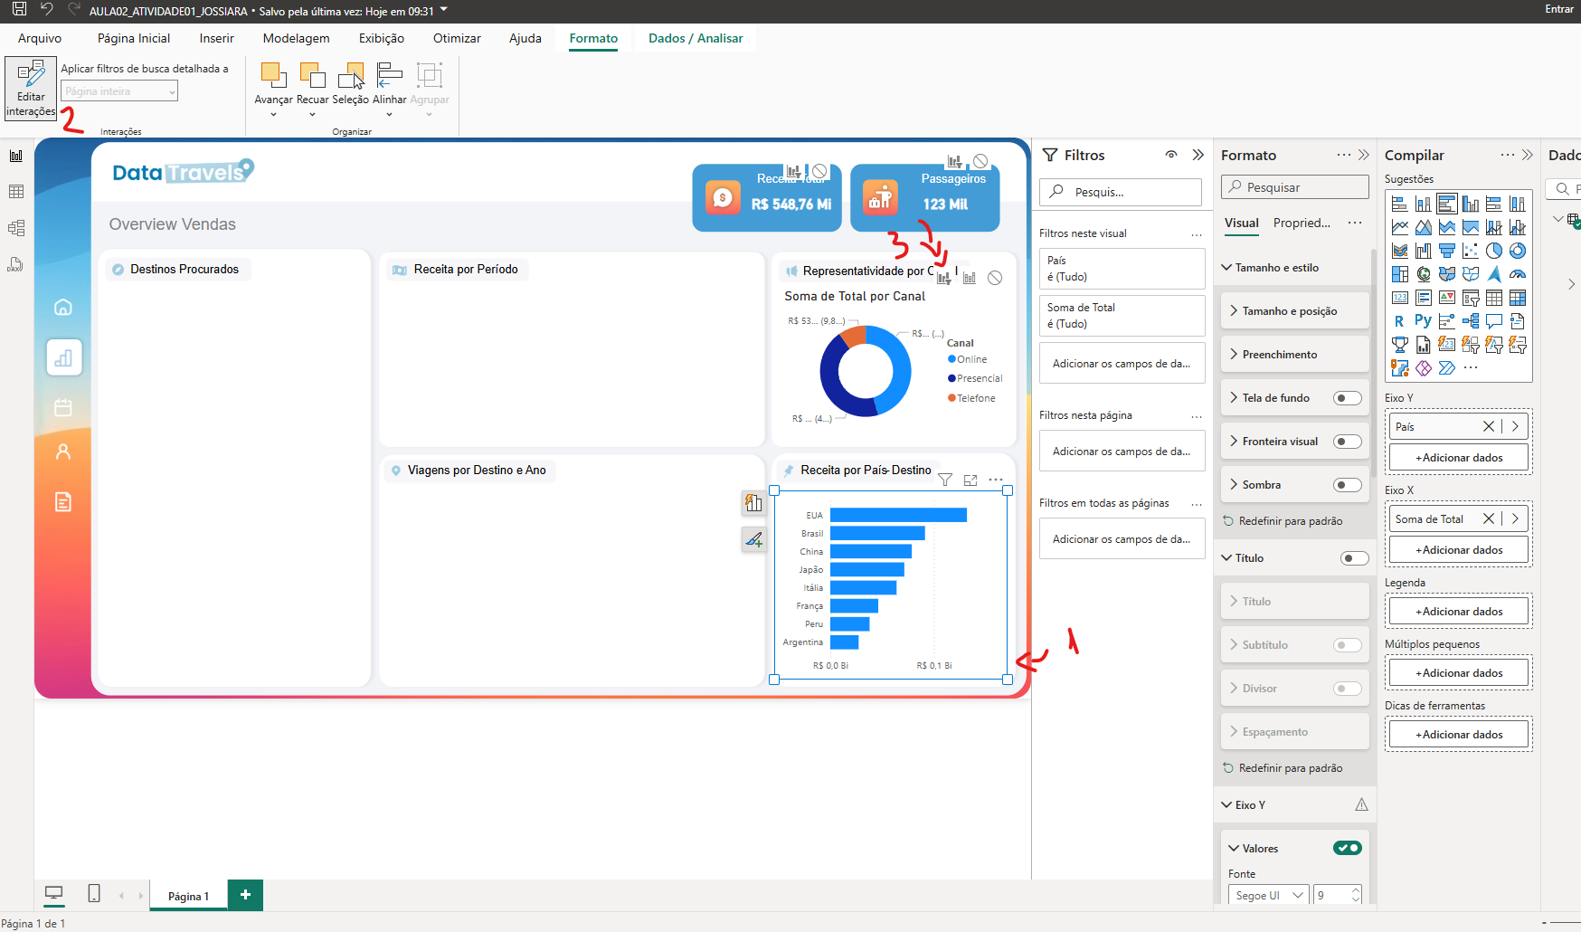

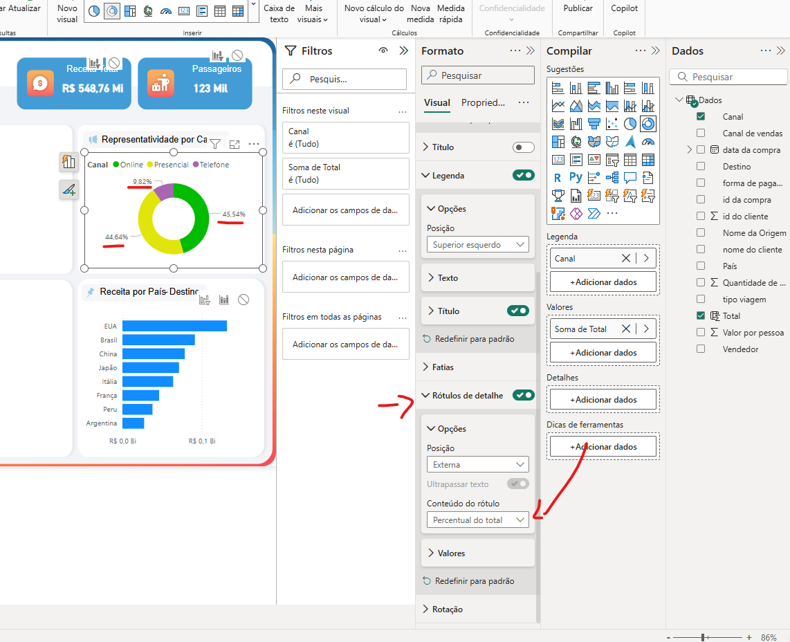

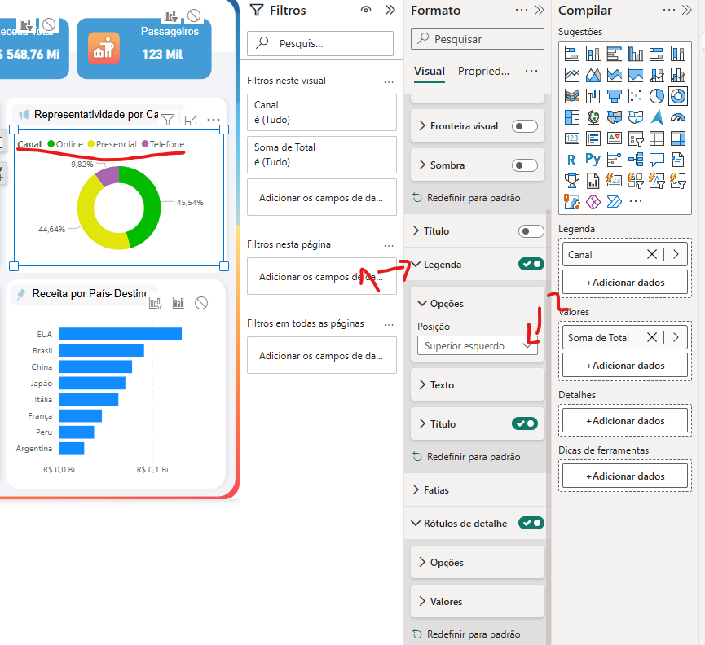

Arquivo, opções, opções e

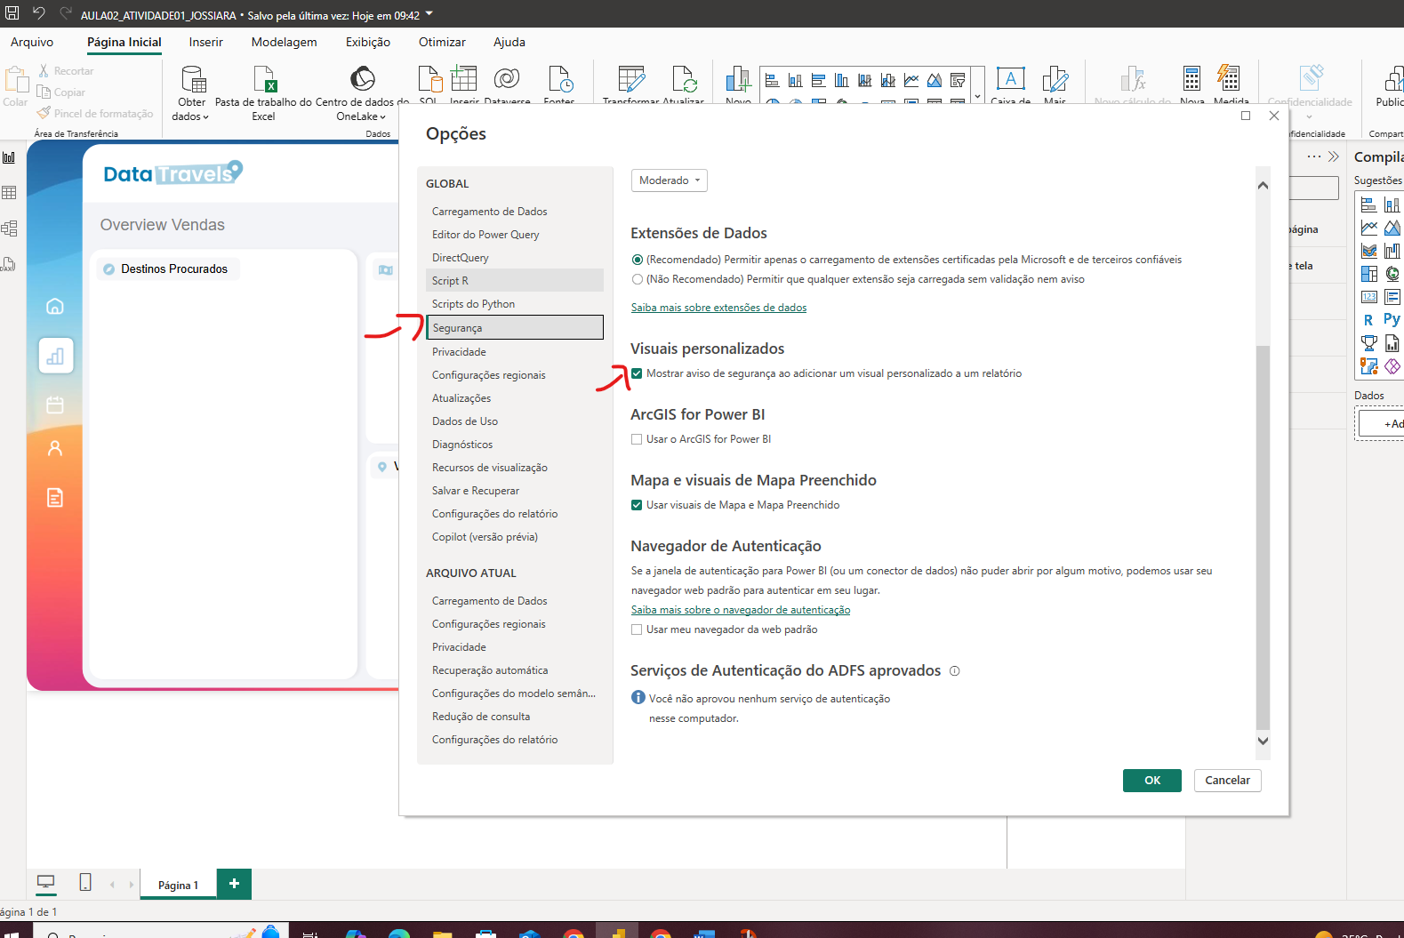

Para deixar os menus laterais, habilitar

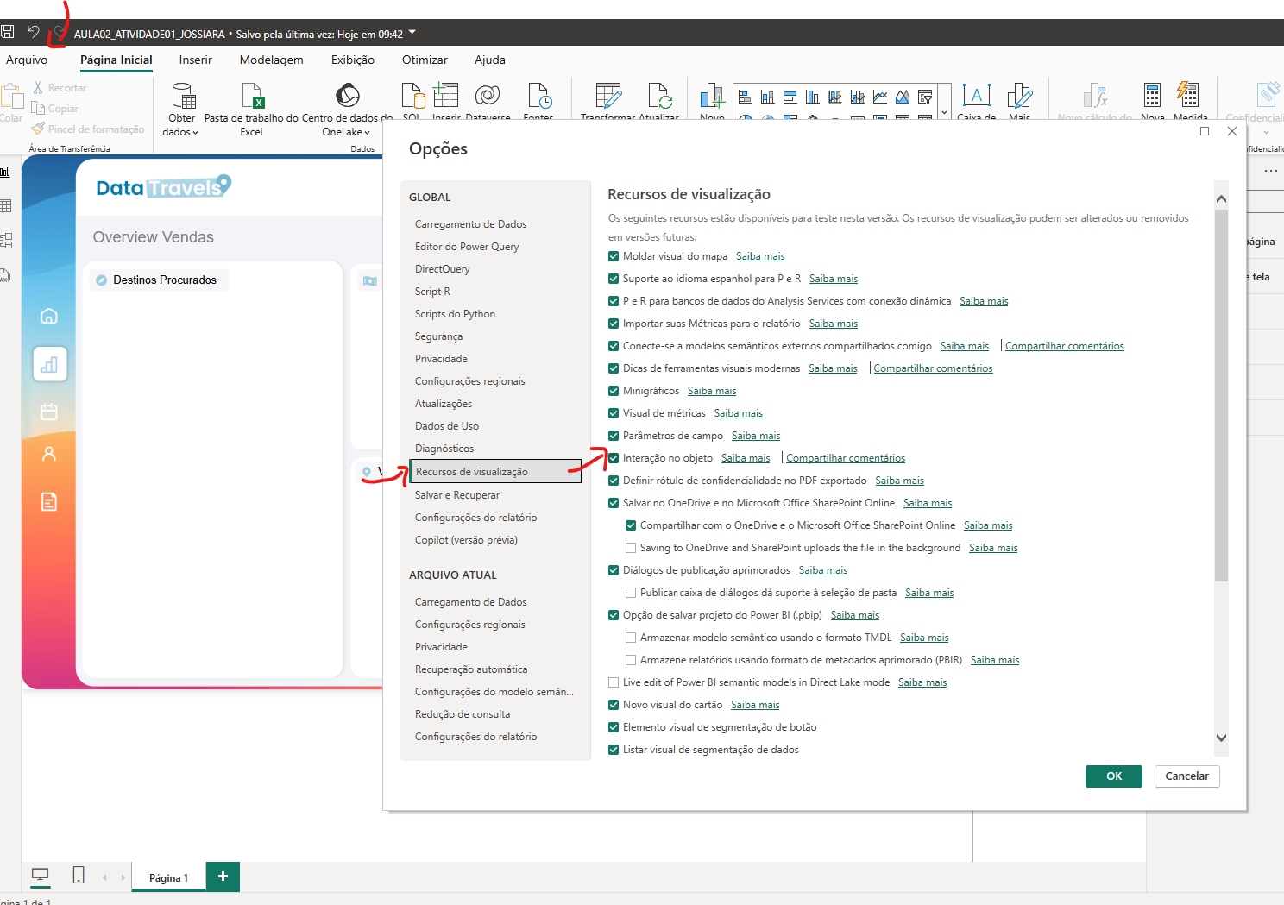

Em 4 e 6 é possível alterar a hierarquia

De países para cidades por exemplo

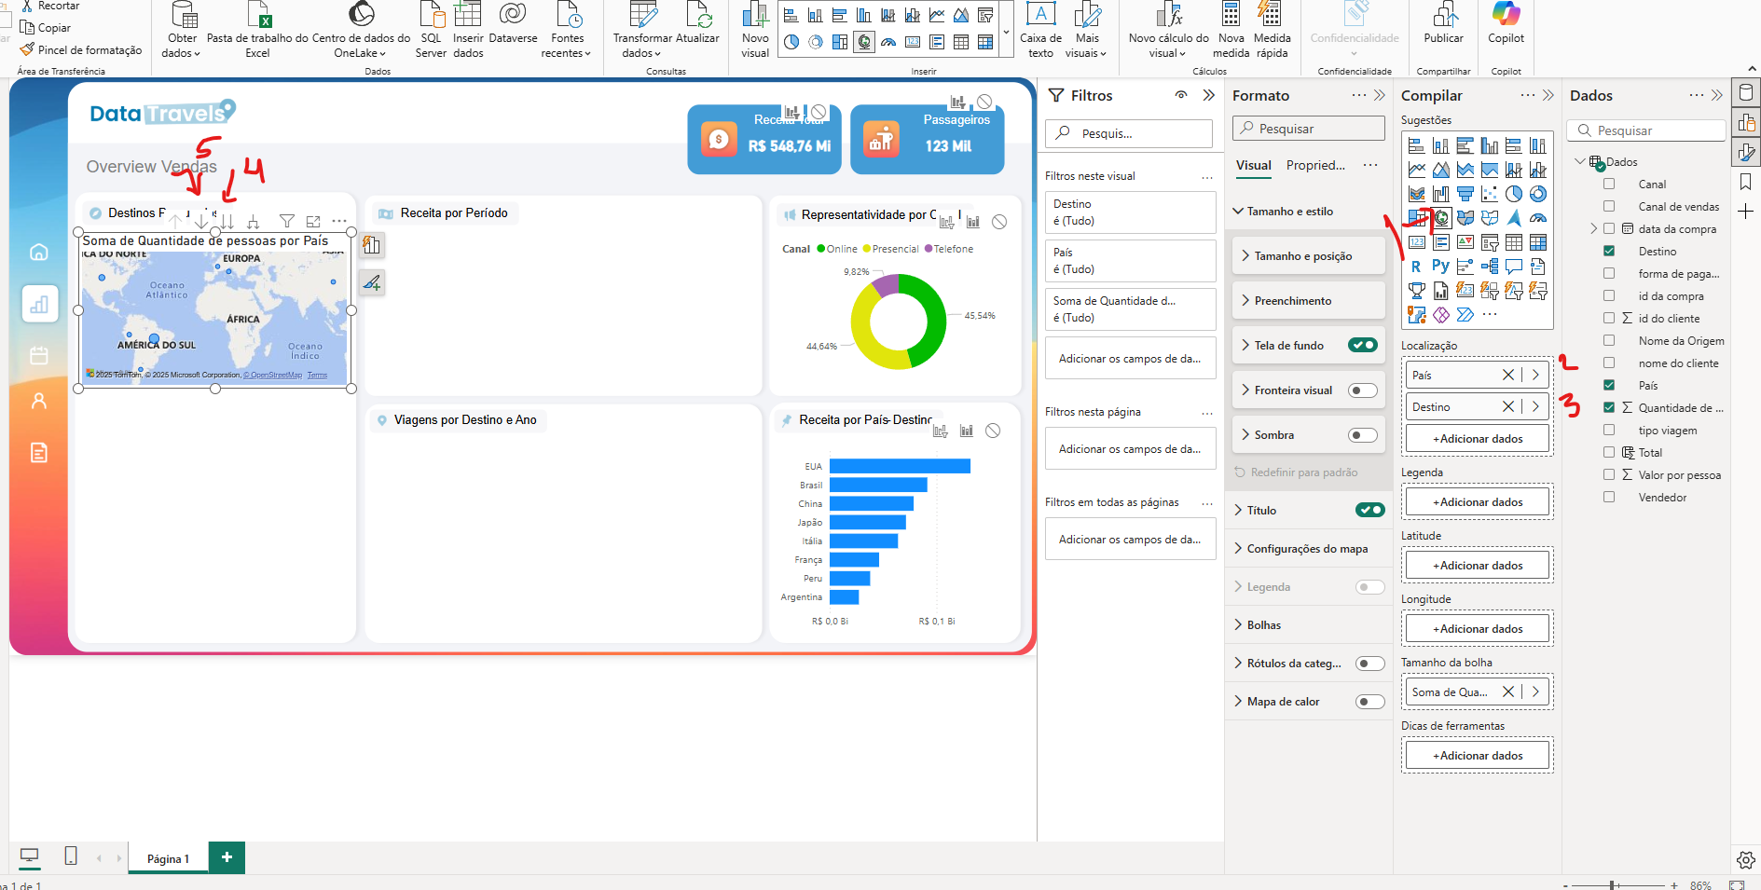

5 e 6 para caminhar nas hierarquias de ano, trimestre, mês

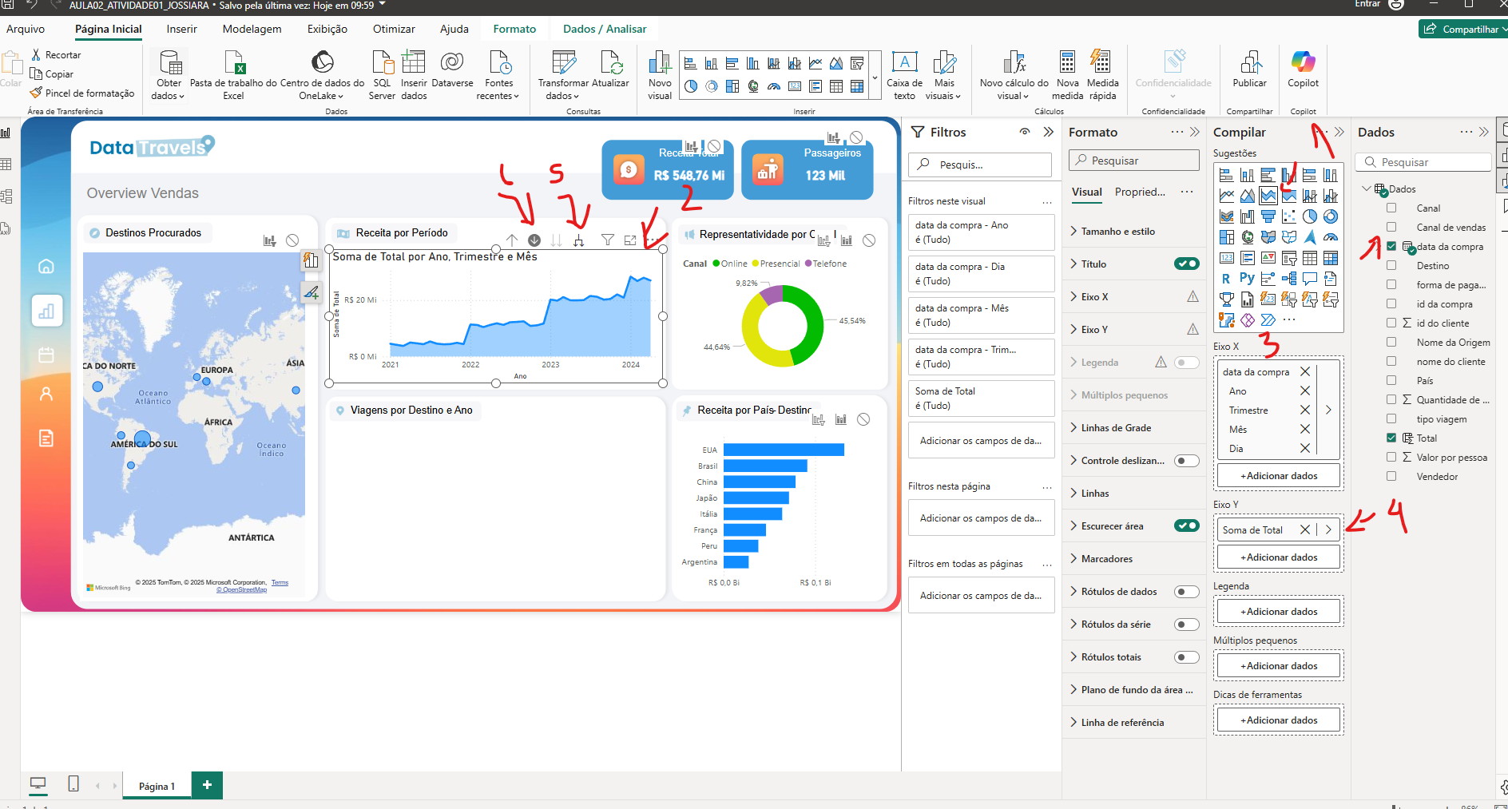

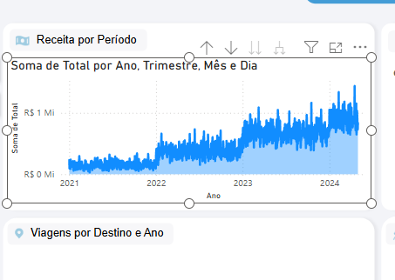

Na etapa 5 estamos habilitando a contagem, pois antes os Ids estavam tipo “texto”

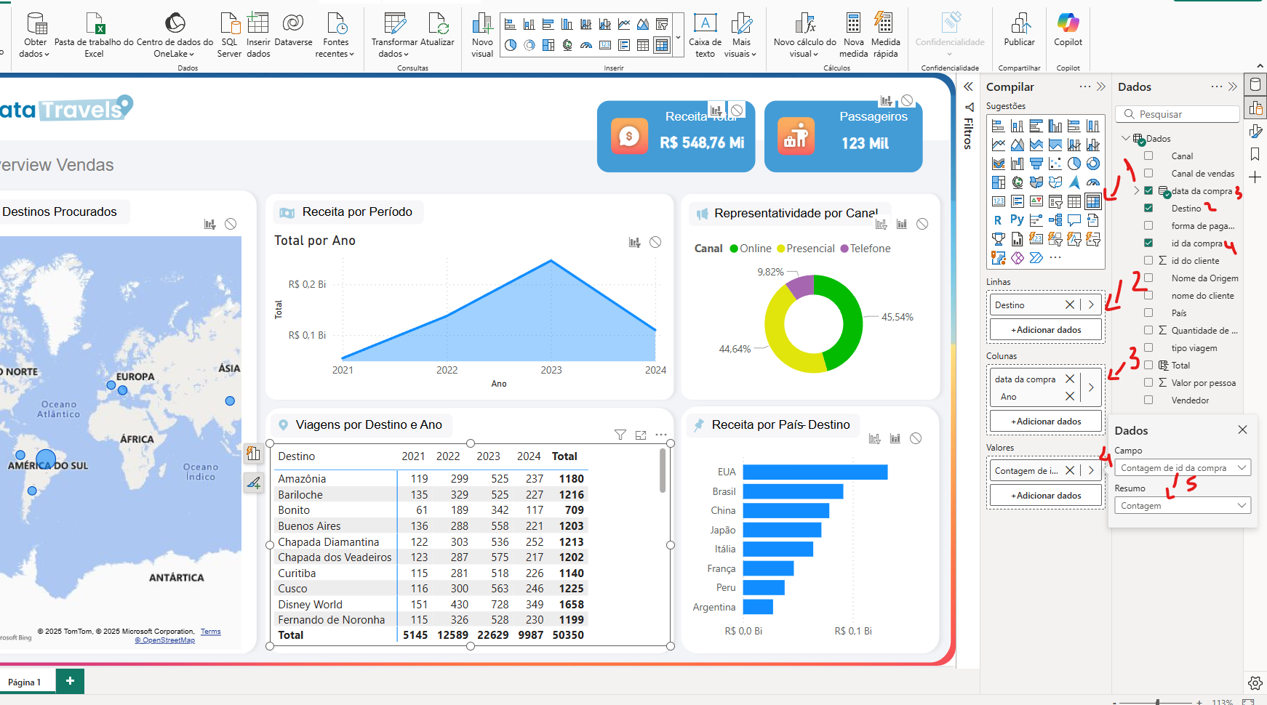

Segmentação dos dados

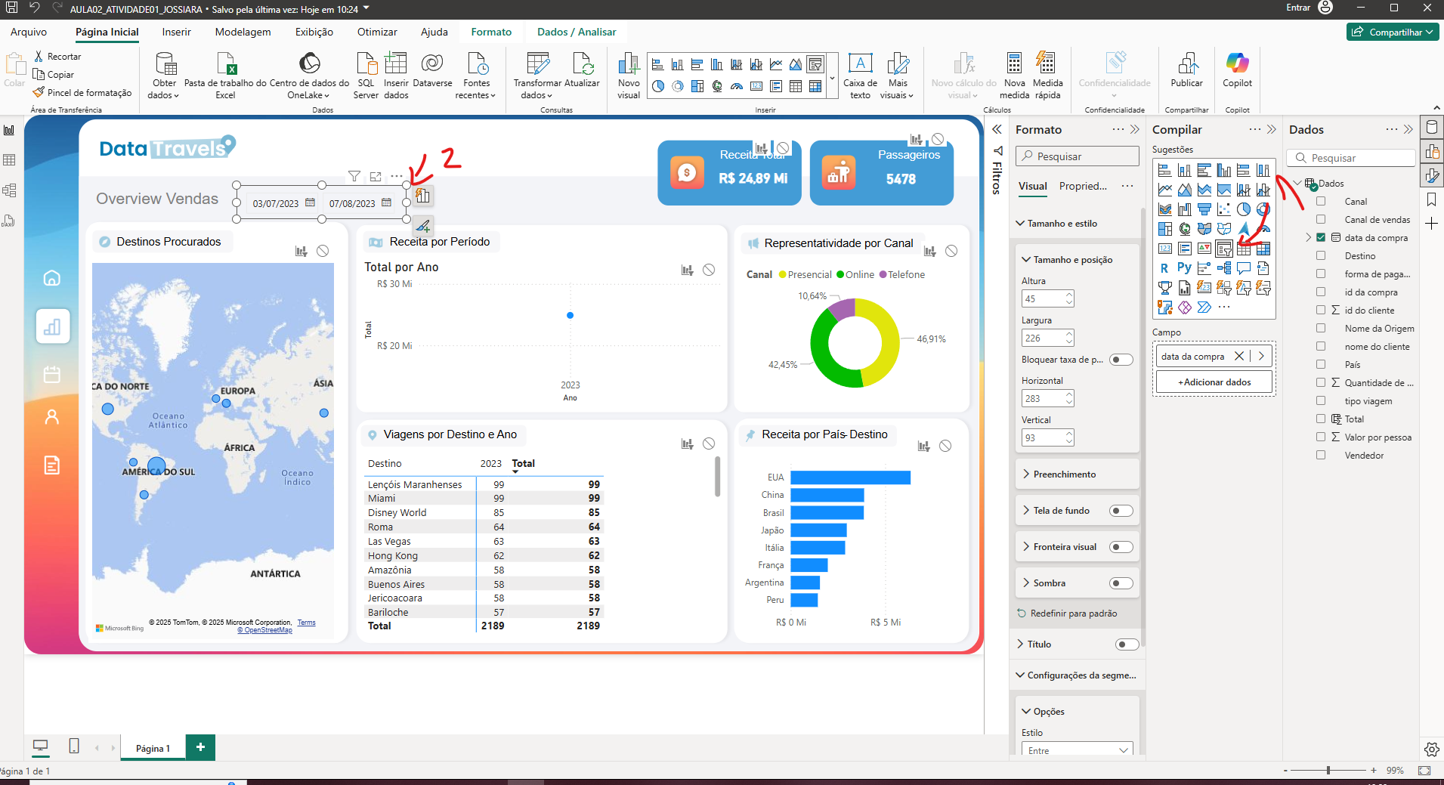

Para filtrar por vendedor

